**Lunes**

**08**

**de Febrero**

**Cuarto de Primaria**

**Educación Socioemocional**

*El experto en enojos*

***Aprendizaje esperado:*** *Reconoce que la emoción de enojo puede ser regulada con recursos personales en situaciones adversas o aflictivas.*

***Énfasis:*** *Reconoce que la emoción de enojo puede ser regulada con recursos personales en situaciones adversas o aflictivas.*

**¿Qué vamos a aprender?**

Aprenderás a lidiar con las situaciones que te molestan.

**¿Qué hacemos?**

¿Cómo están tus emociones hoy? ojalá te encuentres muy bien y feliz. Recuerda que es importante saber cuándo vale la pena enojarse y cuando no. La forma de enfrentarlo es diferente en cada persona y debe ser independiente.

Cuando te enojas la situación que te molestó y tu enojo no debe de afectar a los demás.

No debes de involucrarte con el enojo de alguien más, y mucho menos hacer que alguien más se afecte de tu enojo.

Entender por qué sientes enojo te permite saber regular tus emociones y pensamientos. Regular tus emociones es algo necesario para vivir.

Observa el siguiente cuento hasta el minuto 5:18 que te hablara sobre regular el enojo.

1. **Vitamina Sé. Cápsula 8. Donde viven los monstruos. (Narración)**

<https://www.youtube.com/watch?v=Qr7X5IxlRqA>

¿Te gustó el cuento? ¿Te espantaron los monstruos? Recuerda que como Max tú eres el rey de tus emociones.

Cuando te pase algo desagradable, trata de darte cuenta de que estás enojado e intenta resolverlo como si fuera un monstruo al que debes de enfrentar.

La alegría, el miedo y el coraje no son emociones malas, a través de ellas puedes conocerte bien.

No es necesario controlar las emociones, lo importante es que aprendas a reconocerlas y regularlas, entender que es lo que sientes, por qué te sientes así y saber qué es lo que necesitas hacer si es necesario que les bajes el volumen.

¿Qué opinas del enojo de la mamá de Maximiliano? Observa nuevamente el video del minuto 0:45 al minuto 1:39

1. **Vitamina Sé. Cápsula 8. Donde viven los monstruos. (Narración)**

<https://www.youtube.com/watch?v=Qr7X5IxlRqA>

¿Cómo piensas que Maximiliano debió reaccionar ante la molestia de su mamá?

Ahora observarás otro video que te habla sobre cómo controlar el enojo, detenlo en el minuto 2:53

1. **Momentos para recordar de, ¿Qué te hace enojar?**

<https://www.youtube.com/watch?v=Y9Dnu4GM91M>

Recuerda que el primer paso es respirar y contar hasta 10, piensa en lo que te hizo molestar y no olvides poner en práctica los consejos que viste en el video.

El enojo es algo que todas y todos experimentamos y no hay que temerle, lo que tienes que saber es que no todos se enojan igual, por eso es importante que conozcas la forma en la que te enojas y la manera en la que lo manejas. Saber enojarte evita que te hagas daño a ti mismo y a otras personas.

Para finalizar observa el siguiente video.

1. **Carola y Agustín, ¿Cómo manejar nuestra ira?**

<https://youtu.be/oPblEDjHSJI>

**El Reto de Hoy:**

Anota en tu diario de emociones, ¿Qué hizo diferente Agustín para comunicar su enojo? Identifica en ti, ¿Qué es lo que te hace enojar y cómo manejas ese enojo?

**¡Buen trabajo!**

**Gracias por tu esfuerzo.**

**Para saber más:**

Lecturas

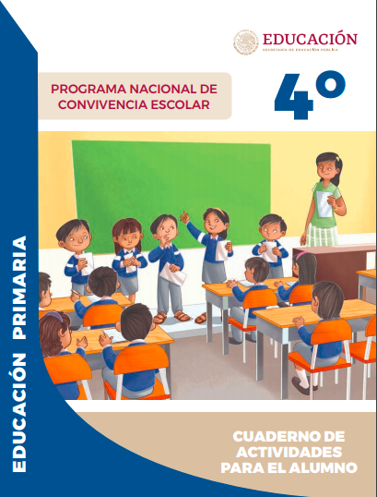

<https://www.gob.mx/cms/uploads/attachment/file/533116/4o-Cuaderno-OK-PNCE.pdf>